Преподаватель | Залятдинов А.Ф.
Учебная дисциплина | Музыкальная информатика
курс | М1
специальность | 53.02.08 Музыкальное звукооператорское мастерство
Дата занятия: | 13.04.2020

Подлючение и использование VST – эффектов.
Для начала узнаем немного подробностей о том, как Sibelius 5 накладывает эффекты на звуковой канал. Следует знать, что эффекты накладываются только на звук, воспроизводимый виртуальными синтезаторами, и никак не воздействуют на звучание обычных инструментов MIDI, так как воспроизведение MIDI происходит по совершенно иным законам.
Наложение эффектов на аудио-сигнал происходит в три этапа:
Первый этап: как известно, VST-синтезаторы обладают и своими встроенными эффектами, так что первое, чем обрабатывается звук VST-синтезаторов – это их в встроенными эффектами;
Второй этап: звук, воспроизведенный VST-синтезаторами, в Sibelius в дальнейшем проходит через так называемые шины эффектов (effects buses). Используя шины эффектов, можно применить к звучанию каждого VST-синтезатора те или иные эффекты по отдельности. Всего существует четыре шины эффектов, к каждой из которых можно подключить до двух эффектов одновременно.
Третий этап: VST-эффекты, кроме того, можно наложить и на весь аудио-сигнал. Как правило, ко всему аудио-сигналу применяются компрессоры и ограничители, а также реверберация.
Для наглядности попытаюсь изобразить этот процесс в виде схемы. Таким преобразованиям подвергается звук виртуальных инструментов прежде того, чем мы услышим его:
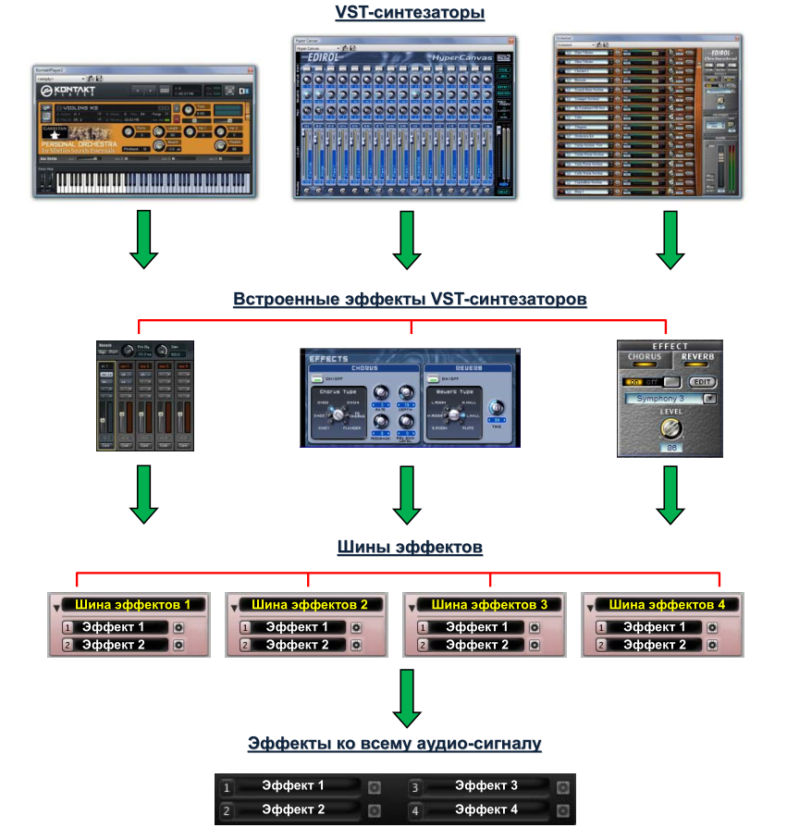
Эффекты к звучанию инструментов нужно применять очень выборочно и совсем необязательно «все и сразу». Так, если у вас имеется хороший VST-ревербератор, то целесообразно будет его наложить на весь аудио-сигнал для того, чтобы придать объемность и глубину звучанию всей композиции; встроенные же эффекты реверберации у VST-плагинов при этом следует отключить, так как они будут только мешать. В общем, для того, чтобы научиться извлекать максимальную пользу от эффектов, нужно начать с малого: например, наложить на весь сигнал реверберацию (reverb) для эффекта эха, и ограничитель (limiter) для исключения «зашкаливания» звука в громких местах произведения. А после научитесь применять и другие эффекты.
Доступ к настройкам эффектов в Sibelius: Откройте диалоговое окно
«Устройства воспроизведения» (если не забыли, через команду Play → Playback Devices // ВоспроизвеДение → Устройства воспроизведения), и переключитесь на вкладку «Эффекты»:
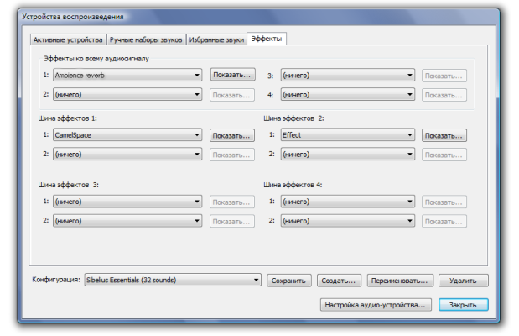
Здесь вы можете подключить имеющиеся у вас VST-эффекты как ко всему аудио-сигналу, так и к шинам эффектов, выбрав нужный эффект из выпадающего списка, а также сохранить конфигурацию воспроизведения (да, в конфигурациях воспроизведения сохраняются и настройки эффектов).
Наконец, эффекты подключены и используются программой. А управление эффектами происходит в Микшере. Так, эффекты, подключенные ко всему аудио-сигналу, можно просмотреть и настроить В РАЗДЕЛЕ ОСНОВНОЙ ГРОМКОСТИ, переведя его в развернутый вид. При нажатии на кнопку откроется окно VST-эффекта, в котором вы сможете настроить характер его действия на звучание инструментов:
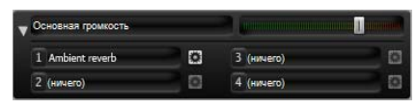
Действие же эффектов, подключенных к шинам эффектов, настраивается в двух разделах Микшера: В РАЗДЕЛЕ ВИРТУАЛЬНЫХ СИНТЕЗАТОРОВ и В РАЗДЕЛЕ ЭФФЕКТОВ.
В разделе эффектов содержатся панели четырех шин эффектов. Развернув любую из них, вы увидите, какие эффекты загружены в эту шину:
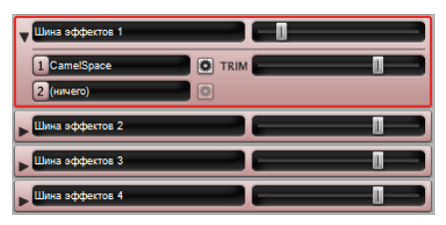
В приведенном примере к шине эффектов 1 мной подключен один эффект - CamelSpace, придающий звучанию «космический характер». А степень воздействия эффекта на проходящий через него аудио-сигнал настраивается на панели эффектов обычным регулятором громкости. Если к шине подключено два эффекта, их «громкость» будет все равно регулироваться совместно, тем же одним регулятором. Расположенный чуть ниже регулятор с обозначением «TRIM» разработчики рекомендуют не трогать.
Теперь обратимся к разделу виртуальных синтезаторов. Развернем любую его панель. Обрати-
те внимание на четыре регулятора, имеющих обозначения FX 1, FX 2, FX 3, FX 4. Именно эти регуляторы направляют аудио-сигнал VST-синтезатора в шины эффектов. То есть, пока они выключены, эффекты шины не будут давать знать о себе. Но как только вы включите один из регуляторов (при условии, что к сопоставленной ему шине подключен хоть один VST-эффект), как звук синтезатора подвергнется воздействию эффекта данной шины – в той степени, насколько повернут регулятор.
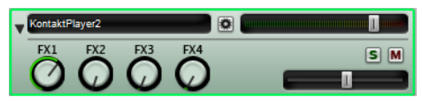
Таким вот образом происходит наложение эффектов на звучание виртуальных синтезаторов. Мной приведен достаточно простой пример, но думаю, теперь вам не составит труда наложить и больше эффектов на каждый виртуальный синтезатор. Дам и еще пару рекомендаций:
В одну и ту же шину эффектов можно посылать сигнал сразу нескольких синтезаторов, то есть: если в приведенном примере повернуть тот же регулятор FX 1 на панели другого виртуального синтезатора, то и его звук станет звучать с тем же эффектом.
И еще нюанс: если вы хотите применить разные эффекты к отдельным инструментам (группам инструментов) одного виртуального синтезатора, то активируйте этот синтезатор в окне «Устройства воспроизведения» в нескольких копиях. Каждый инструмент (группу инструментов), на которую должен быть наложен отдельный эффект, озвучивайте отдельной копией синтезатора, и накладывайте на каждую копию отдельные эффекты.
Например: если на электрогитару, озвучиваемую KontaktPlayer 2, нужно наложить флэнджер из шины эффектов, но при этом другие инструменты того же синтезатора должны звучать без флэнджера, но с хорусом, поступайте так: активируйте две копии звуковоспроизводящего устройства KontaktPlayer 2. В Микшере назначьте электрогитару первой копии – KontaktPlayer 2, а, к примеру, клавишные – второй копии – KontaktPlayer 2(2). Допустим, флэнджер подключен к шине эффектов 1, а хорус – к шине 2. Поворачиваете в Микшере на панели KontaktPlayer2 регулятор FX 1, а на панели KontaktPlayer 2 регулятор FX 2. Выглядеть это будет примерно так:
